

КЕМЕРОВСКАЯ ОБЛАСТЬ – КУЗБАСС

администрация ЛЕНИНСК-КУЗНЕЦКОГО
МУНИЦИПАЛЬНОГО ОКРУГА
постановление
 |  | от | 16.09.2025 | № | 2482
г. Ленинск-Кузнецкий
О внесении изменений в постановление администрации Ленинск-Кузнецкого муниципального округа от 05.03.2025
№ 381 «Об утверждении схемы размещения нестационарных торговых объектов на землях или земельных участках, находящихся в государственной или муниципальной
собственности, на территории Ленинск-Кузнецкого
муниципального округа»
В целях упорядочения размещения нестационарных торговых объектов на территории Ленинск-Кузнецкого муниципального округа, в соответствии с Уставом муниципального образования Ленинск-Кузнецкий муниципальный округ Кемеровской области – Кузбасса и на основании заявления комитета по управлению муниципальным имуществом Ленинск-Кузнецкого муниципального округа п о с т а н о в л я ю:
1. Внести изменения в постановление администрации Ленинск-Кузнецкого муниципального округа от 05.03.2025 № 381 «Об утверждении схемы размещения нестационарных торговых объектов на землях или земельных участках, находящихся в государственной или муниципальной собственности, на территории Ленинск-Кузнецкого муниципального округа» (в редакции постановлений от 29.04.2025 № 1010, от 26.06.2025 № 1570, от 13.08.2025 № 2068):
1.1. В текстовый раздел схемы размещения нестационарных торговых объектов на землях или земельных участках, находящихся в государственной или муниципальной собственности на территории Ленинск-Кузнецкого муниципального округа (далее – Схема), утвержденный постановлением, внести следующие изменения:
1.1.1. Пункт 95 изложить в следующей редакции:
«
95. | г.Ленинск-Кузнецкий, в районе жилого дома по ул.Узловая, 3 | - | 44,1 | павильон | оказание услуг | не определена | 5 лет | субъект  МСП,  НП НПД, юридическое лицо
».
1.1.2. Дополнить пунктом 140 следующего содержания:
«
140. | г.Ленинск-Кузнецкий, ул.Тверская | 42:26:  0301002:  5795 | 20 | павильон | розничная | общественное питание | 5 лет | субъект  МСП,  НП НПД,  юридическое лицо
».
1.2. В графический раздел схемы размещения нестационарных торговых объектов на землях или земельных участках, находящихся в государственной или муниципальной собственности на территории Ленинск-Кузнецкого муниципального округа, утвержденный постановлением, внести следующие изменения:
1.2.1. Схему размещения нестационарного торгового объекта (порядковый номер строки текстового раздела Схемы 95) изложить в новой редакции согласно приложению № 1.
1.2.2. Дополнить схемой размещения нестационарных торговых объектов (порядковый номер строки текстового раздела Схемы 140) согласно приложению № 2.
2. Разместить настоящее постановление на официальном сайте в информационно-телекоммуникационной сети «Интернет».
3. Опубликовать настоящее постановление в «Городской газете».
4. Контроль за исполнением постановления возложить на заместителя главы Ленинск-Кузнецкого муниципального округа по экономике Славинскую Е.А.
5. Настоящее постановление вступает в силу после его официального опубликования.

Глава Ленинск-Кузнецкого  муниципального округа | Е.В. Никитин

Приложение № 1
к постановлению администрации
Ленинск-Кузнецкого
муниципального округа
от | 16.09.2025 | № | 2482

Ситуационный план  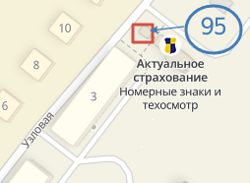 | Тип - павильон  Вид торговли - оказание услуг  Специализация торговли - не определена  Площадь земельного участка - 44,1 кв. м  Период размещения нестационарного торгового объекта - 5 лет
Графическое изображение М 1:500 (Схема размещения нестационарного торгового объекта)
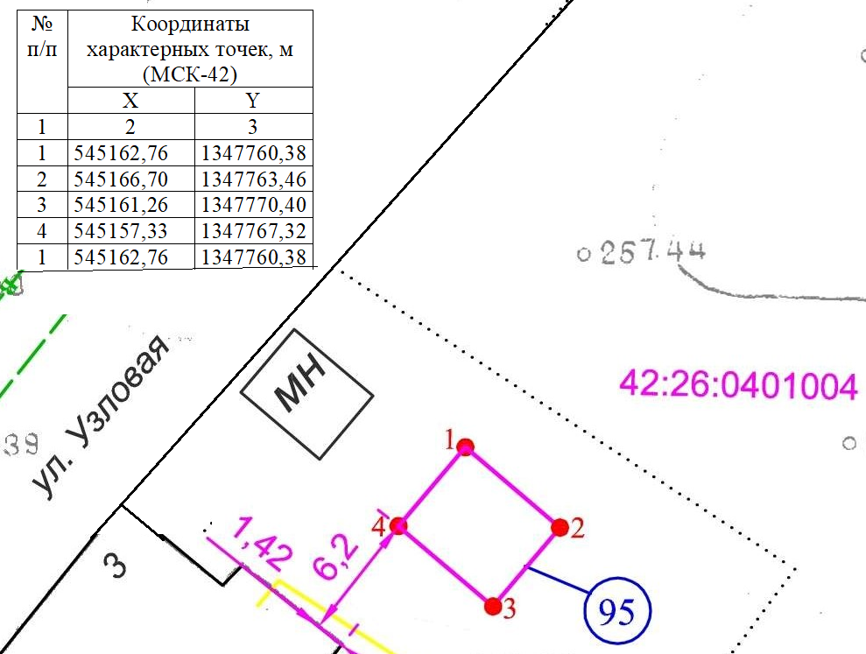
Условные обозначения:
95
Порядковый номер строки текстового раздела схемы размещения нестационарных торговых объектов

Адресный ориентир размещения нестационарного торгового объекта: г.Ленинск-Кузнецкий, в районе жилого дома по ул.Узловая, 3
42:26:0401004 Кадастровый номер кадастрового квартала
^{5,2} Привязка к объекту капитального строительства

Заместитель главы
Ленинск-Кузнецкого муниципального
округа по экономике Е.А. Славинская
Приложение № 2
к постановлению администрации
Ленинск-Кузнецкого
муниципального округа
от | 16.09.2025 | № | 2482

Ситуационный план  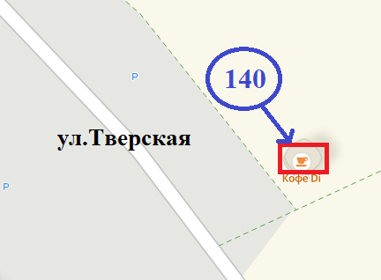 | Тип - павильон  Вид торговли - розничная  Специализация торговли - общественное питание  Площадь земельного участка - 20 кв. м  Период размещения нестационарного торгового объекта - 5 лет
Графическое изображение М 1:500 (Схема размещения нестационарного торгового объекта)
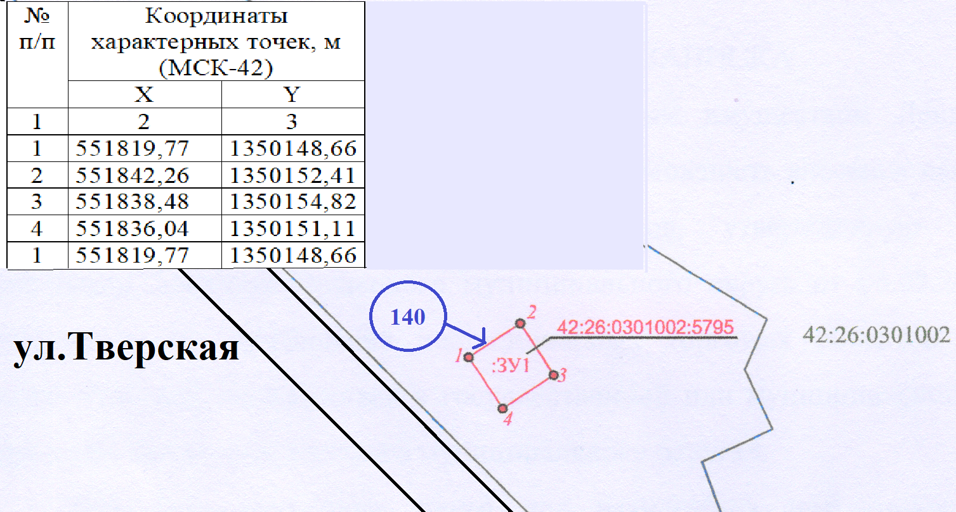
Условные обозначения:
140
Порядковый номер строки текстового раздела схемы размещения нестационарных торговых объектов

Адресный ориентир размещения нестационарного торгового объекта: г.Ленинск-Кузнецкий, ул.Тверская
42:26:0301002 Кадастровый номер кадастрового квартала
^{5,2} Привязка к объекту капитального строительства

Заместитель главы
Ленинск-Кузнецкого муниципального
округа по экономике Е.А. Славинская

